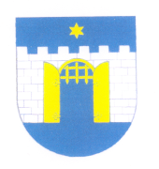OBEC PREDMIER

SMX, s. r. o.
Stred 50/31
017 01 Považská Bystrica

Naša značka: Vaša značka: Vybavuje: Predmier, dňa:
07 / 2020 Štefan Klus 21.05.2020

Vec: Objednávka:

Objednávam u Vás alkoholový roztok na dezinfekciu rúk a povrchov SMX HAND SANITIZER 1000 ml balenie 30 kusov v cene 3,60 euro s DPH za kus.

Za vybavenie vopred ďakujem. S pozdravom

–––––––––––––––––––––––––
Štefan KLUS
Starosta obce

_________________________________________________________________________________
Obec PREDMIER IČO: 00 321 567 DIČ: 20 20 618 534
013 51 PREDMIER č. 55 IBAN: SK94 0200 0000 0009 2582 8432
tel./fax : 041/5573 181
e-mail : obecnyurad@predmier.sk
www.predmier.sk

